ACTA N.º 3 – REUNIÓN DE EQUIPO
Proyecto: Filmoteca 121 UdeA

1. Datos Generales
- Lugar: Google Meet – https://meet.google.com/ixk-shtg-oqe
- Fecha: 13/09/2025
- Hora de inicio: 17:00
- Hora de finalización: 19:30
Asistentes:
- Jaider Osorio González
- Karen Meliza Zapata Gutiérrez
- Luisa Fernanda Galeano Serna
- Yuliana Andrea Quiroz Pareja

2. Orden del Día
- Saludo
- Lectura del acta anterior
- Informe sobre el uso de GitHub
- Informe de cumplimiento de tareas (Karen y Yuliana)
- Creación del logo del proyecto
- Elaboración de la descripción del proyecto
- Compromisos y cierre

3. Desarrollo de la Reunión

3.1 Saludo inicial
Se realiza un saludo cordial entre los asistentes. Una vez verificada la presencia de todos, se da inicio formal a la reunión.

3.2 Lectura del acta anterior
Se lee el acta de la reunión pasada.
Todos los integrantes manifiestan estar de acuerdo con su contenido, así como con las actas de entendimiento, colaboración y asignación de responsabilidades, las cuales quedan formalmente aprobadas y firmadas.

3.3 Informe sobre el uso de GitHub
Los integrantes manifiestan haber explorado GitHub.
Karen fue quien logró mayor familiaridad con la plataforma, por lo que tomó la vocería para orientar al grupo.

3.4 Informe de cumplimiento de tareas
- Karen: Informa que estuvo investigando sobre la licencia del software. Aunque aún no concluye el proceso, continúa trabajando para definirla en las próximas reuniones.
- Yuliana: Informa haber revisado todas las actas y confirma que están listas para ser firmadas.

3.5 Creación del logo del proyecto
El grupo trabajó de manera colaborativa en la creación del logo oficial del proyecto, el cual quedó aprobado por unanimidad.

3.6 Elaboración de la descripción del proyecto
Se construyó conjuntamente la descripción oficial que será incluida en el repositorio del proyecto en GitHub.

3.7 Compromisos para la próxima reunión
Para el encuentro del sábado 20 de septiembre de 2025, se establecen los siguientes compromisos:
- Todos los integrantes: Clonar el repositorio de GitHub en sus equipos personales.
- Karen: Finalizar la definición de la licencia del software.
- Yuliana: Redactar el acta de esta reunión y subir todas las actas a una carpeta compartida en Google Drive.
- Jaider: Organizar la información dentro del repositorio de GitHub.
- Luisa: Redactar el Reporte de Visión del proyecto.

4. Cierre
Siendo las 19:30 horas, se da por finalizada la reunión.

5. Firmas

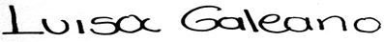
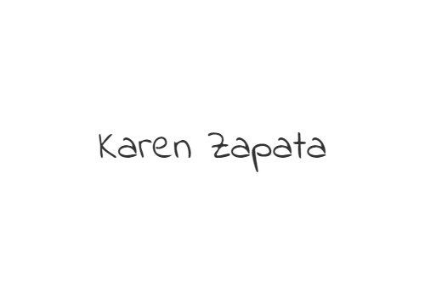
_______________________ __________________________
Jaider Osorio González Luisa Fernanda Galeana Serna
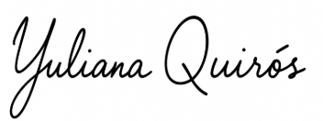

_________________________ __________________________
Karen Meliza Zapata Gutiérrez Yuliana Andrea Quirós Pareja

